En aquesta biografia hi ha 11 errors, a veure si els identifiques a la taula.

Pau Casals va néixer al Vendrell (Alt Penedès) (1) el dia 29 de desembre de 1976 (2). El seu pare era català i es deia Carles i la seva mare, Pilar Defilló, d’origen italià (3). De petit li agradava jugar al carrer amb els seus amics i escoltar com el seu pare tocava el piano i la bateria (4) de l’església.

Un dia mentre passejava pel camp va veure quatre ocells damunt d’un arbre i el seu cant sonava igual que quatre instruments de vent (5) : el violí, la viola, el violoncel i el contrabaix. El que més li va agradar va ser el so del violí (6) i el seu pare li’n va construir un amb una síndria (7) , un batedor i una corda; imitant a uns pallassos que un dia van anar al Vendrell a tocar uns instruments fets per ells. Li van posar de nom “la carbasseta”.

Als 11 anys va anar a Tarragona (8) a estudiar música, encara que el seu pare volia que fos metge (9) ; i es va convertir en el millor intèrpret del món d’aquest instrument. A l’estiu quan anava a Sant Salvador s’asseia sota l’arbre dels ocells i tocava el seu estimat violoncel.

Va redescobrir unes partitures d’unes Suites d’un compositor molt famós anomenat W. Amadeus Mozart (10). Aviat trobaria feina en una orquestra francesa com a violoncel·lista. Esclata la Guerra Civil i marxa a Prada de Conflent perquè ell era partidari de la democràcia. També es va exiliar a Puerto Rico. Al 1971 va compondre l’Himne de les Nacions Unides, símbol de la guerra (11).

Va morir l’any 1973, a l’edat de noranta-sis anys, a San Juan de Puerto Rico.

Nº | 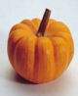 | Nº | 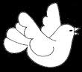 | Nº | 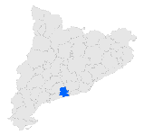
Nº | 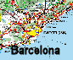 | Nº | 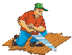 | Nº | 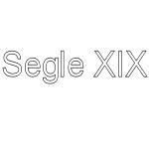
Nº | 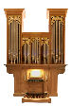 | Nº | 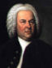 | Nº | 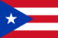  blau, vermell i blanc
Nº | 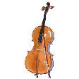 | Nº | 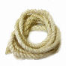 |  | Eric, Òscar, Jose,  Santi, Sergi i Aitor.  Curs 2009/10

